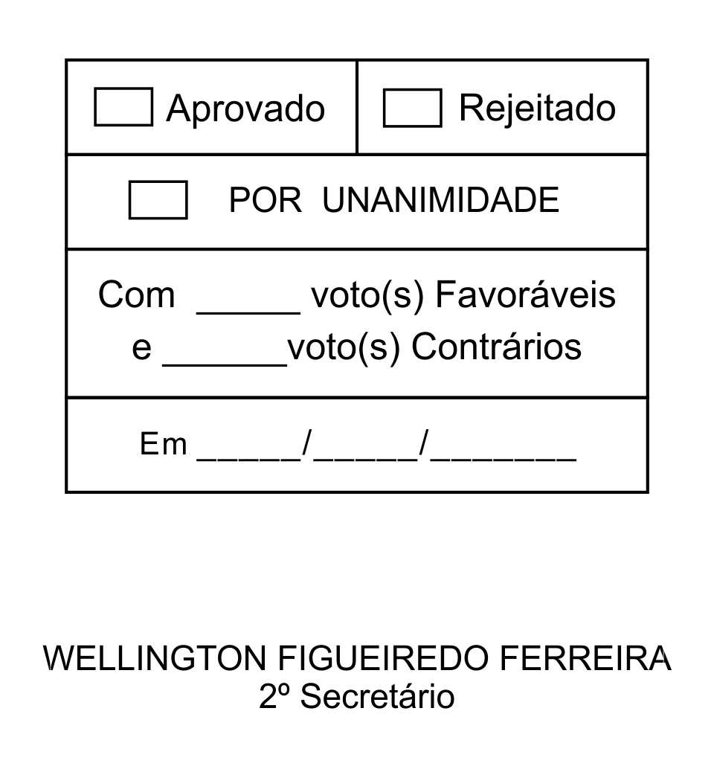
REQUERIMENTO Nº 39/2013

Solicita informações referentes às obras em execução na EMEF Tetsuo Chinone

Excelentíssimo Senhor Presidente,

Considerando que a EME “Tetsu Chinone”, localizada no Bairro do Goianã, está em reforma para proporcionar maior conforto e segurança a seus alunos;
Considerando ser atribuição do vereador fiscalizar a administração pública em seus atos, garantindo, assim, o pleno exercício do seu mandato, e também para ter em mãos documentos para que possa prestar informações à população que o elegeu,

Posto isto, WELLINGTON FIGUEIREDO FERREIRA, Vereador da Câmara Municipal da Estância Turística de São Roque, REQUER ao Egrégio Plenário, observadas as formalidades regimentais vigentes, para que seja oficiado ao Excelentíssimo Senhor Prefeito, a fim de que se digne informar e encaminhar a esta Casa de Leis o que se segue:

- Qual a empresa vencedora do processo licitatório para a realização das obras de reforma da EMEF “Tetsu Chinone”, localizada no Bairro do Goianã?
- Qual empresa que vem executando essas obras?
- Qual o valor pago à empresa que está executando as obras até a presente data?
- Qual o valor que ainda falta pagar a essa empresa?
- Qual o prazo previsto para a conclusão dessa obra?

Sala das Sessões, Dr. Júlio Arantes de Freitas, 05 de fevereiro de 2013

WELLINGTON FIGUEIREDO FERREIRA
(CEARÁ)
Vereador
PROTOCOLO Nº CETSR 05/02/2013 - 11:39:37 00972/2013

